旧丹波少年自然の家再整備・運営事業

様式集

令和６年７月

兵庫県丹波市

（様式１－１号）
令和 年 月 日

丹波市長 様

事前面談申込書兼ヒアリングーシート

旧丹波少年自然の家再整備・運営事業に関する民間提案募集要項に基づき、次のとおり事前面談を申し込みます。
フリガナ
法人名及び代表者名
所在地 | （〒 － ）
担当者連絡先 | 所属・役職・氏名
 | 書類等の郵送先 | （〒 － ）
 | 電話番号  （日中連絡が取れる番号） | － －
 | E-mail
面談希望日  （第３希望まで記入必要） | 面談実施期間  令和６年８月１日（木）から  令和６年９月６日（金）まで |  | ご希望の時間に☑してください。  （概ね９時～16時の間）  １提案者60分程度 | zoom  希望
第１希望 | 月 日（ ） |  | □いつでも可 □ ： ～ ： | □
第２希望 | 月 日（ ） |  | □いつでも可 □ ： ～ ： | □
第３希望 | 月 日（ ） |  | □いつでも可 □ ： ～ ： | □
※事前面談を行わない場合は、応募資格がありませんので、応募を予定している事業者は必ず申し込みを行ってください。
※参加者は５人までとします。
※zoomでの実施を希望される場合は、「zoom希望」欄に☑を記入してください。

【受付期間】令和６年８月１日（木）～令和６年９月６日（金）まで
・電子メール送信後は、必ず市役所開庁日（平日）の午前８時30分から正午まで及び午後１時から午後５時までに、電話にて提出した旨を連絡してください。
・メールの件名は「自然の家再整備・運営事業事前面談申込」とし、添付ファイルとして送信することとしてください。
【提出先】丹波市ふるさと創造部総合政策課政策係
電話：0795-82-0916 メール：sougouseisaku@city.tamba.lg.jp

（裏面あり）
１．  提案概要 | 下記の記載にあたっては、旧丹波少年自然の家をどのように捉え、誰をターゲットとし、何を活用して、どういった取組を行い、どのような価値（市民・地域・周辺環境・市・事業者にとって）を生み出す提案かがわかるようにしてください。  （１）事業の概要（再整備事業・指定管理事業・自主事業それぞれについて、提案の概要を示してください。）  ＜再整備事業の概要＞  ＜指定管理事業の概要＞  ＜自主事業の概要＞  （２）管理運営の手法や収支計画概要など  （３）施設の改修の有無等  （４）上記（１）～（３）により目指す旧丹波少年自然の家の姿  （５）その他（自由意見）
２．
事業実現にあたっての条件や課題等
３．
上記提案に係る費用
※本申込書に加えて、別紙資料を提出いただいてもかまいません。
※会社の概要が分かる資料を添付し、提出してください。

（様式１－２号）
令和 年 月 日

丹波市長 様

現地見学申込書兼閲覧申請書

旧丹波少年自然の家再整備・運営事業に関する民間提案募集要項に基づき、次の内容について申し込みます。

＜申し込みを希望する事項＞ ※希望する事項へ☑してください。
□ 現地見学（下記に現地見学の希望日及び参加者氏名を記載してください。）
□ 資料の閲覧（裏面に閲覧を希望する資料を記載してください。）

【申込者】
法人名
所在地 | 〒 －
所属・役職
担当者氏名
電話番号
メールアドレス
現地見学希望日時 | 令和 年 月 日（ ） ： ～
見学参加者氏名
※本様式は事業者単位（１社あたり５名まで）でご提出ください。
※現地見学希望日に市の都合が合わない場合は、別途日程調整のうえ、実施します。

（裏面あり）
（裏面）
１．閲覧資料
№ | 閲覧 | 資料名称 | 資料種別
 |  |  | 設計 | 施工 | 竣工
１ |  | 建設工事（建設・電気・設備）
２ |  | 宿泊室等冷房設備工事
３ |  | 厨房・食堂増改築及び指導者研修室建築工事（本館）
４ |  | 第２期施設整備工事（建設）
５ |  | 第２期施設整備工事（電気設備）
６ |  | 第２期施設整備工事（機械設備）
７ |  | 第２期施設整備工事（汚水処理施設設備）
８ |  | 第２期施設整備工事
９ |  | 第２期施設整備補完工事
10 |  | 生活機能施設整備工事
11 |  | 障がい者にやさしい施設づくり整備工事（本館）
12 |  | 障がい者にやさしい施設づくり整備工事（センターロッジ）
13 |  | リニューアル整備工事（第１年次）
14 |  | リニューアル整備工事（第２年次）
15 |  | 厨房増築及び指導者ミーティング室建築工事（本館）
16 |  | 耐震補強工事（本館）
17 |  | 屋根葺き替え工事（体育館）
18 |  | 市が事務組合より承継した財産目録
※上記資料のうち、希望する資料について、○をしてください。
併せて、募集要項を確認のうえ、閲覧を希望する資料種別に○をしてください。
※閲覧時に写真を撮っていただくことが可能です。

２．閲覧希望日
令和 年 月 日（ ）
※書面で準備しますので、現地見学を希望される場合は、原則、現地見学希望日と同日にしてください。

【受付期間】令和６年８月１日（木）～令和６年９月６日（金）まで
・電子メール送信後は、必ず市役所開庁日（平日）の午前８時30分から正午まで及び午後１時から午後５時までに、電話にて提出した旨を連絡してください。
・メールの件名は「自然の家再整備・運営事業に関する現地見学等申込」とし、添付ファイルとして送信することとしてください。

（様式１－３号）
令和 年 月 日

丹波市長 様

質問書

所在地
法人名
代表者名

旧丹波少年自然の家再整備・運営事業に関する民間提案募集要項等について、以下のとおり質問します。

１ 募集要項等の記載内容に関する質問
№ | 該当箇所※ | 質問内容  （簡潔に１問１答方式となるよう記入してください。）
１
２
３
※該当箇所欄は、質問の対象となる書類（募集要領、様式等）、ページ、項目等（第○章○．（○）○○○○）を記入してください。

２ 提案内容を検討するための質問
№ | 質問タイトル※ | 質問内容  （簡潔に１問１答方式となるよう記入してください。）
１
２
３
※質問内容を端的に表すタイトル（○○について）をつけてください。

【受付期間】令和６年８月１日（木）～令和６年９月６日（金）まで
・電子メール送信後は、必ず市役所開庁日（平日）の午前８時30分から正午まで及び午後１時から午後５時までに、電話にて提出した旨を連絡してください。
・メールの件名は「自然の家再整備・運営事業に関する質問書」とし、添付ファイルとして送信することとしてください。

（様式１－４号）
令和 年 月 日

丹波市長 様

提案審査出席者報告書

所在地
法人名
代表者名

旧丹波少年自然の家再整備・運営事業に関する民間提案募集要項に基づき、提案審査の出席者を次のとおり報告します。

１ 出席予定者
法人名及び所属 | 役職 | 氏名
※出席者は５人までとします。

２ 当日連絡先
所属・役職・氏名
電話番号※
Ｅ-mail
※日中必ず連絡がつくようにしてください。

【提出期限】市が通知する提案審査の日程の前日正午まで
・電子メール送信後は、必ず市役所開庁日（平日）の午前８時30分から正午まで及び午後１時から午後５時までに、電話にて提出した旨を連絡してください。
・メールの件名は「自然の家再整備・運営事業に関する提案審査出席者報告」とし、添付ファイルとして送信することとしてください。

（様式１－５号）
令和 年 月 日

丹波市長 様

構成員変更届

旧丹波少年自然の家再整備・運営事業について、応募資格確認申請書を提出しましたが、下記の理由により、別添のとおり構成員を変更させていただきたく、当該変更後の構成員に係る応募資格確認申請書及び関係書類を添え、構成員変更届を提出します。
代表者 | 法人名
 | 所在地
 | 代表者名
※代表者印または角印を押印ください。

（変更する内容やその理由を記載すること）
※記載欄が不足する場合は、本様式に準じて作成・追加してください。

【提出先】〒669-3692 兵庫県丹波市氷上町成松字甲賀１番地 本庁舎２階
丹波市ふるさと創造部総合政策課政策係

（様式１－６号）
令和 年 月 日

丹波市長 様

提案取下届

旧丹波少年自然の家再整備・運営事業について、都合により提案への応募を辞退します。
代表者
所在地
法人名
代表者名

【提出先】〒669-3692 兵庫県丹波市氷上町成松字甲賀１番地 本庁舎２階
丹波市ふるさと創造部総合政策課政策係

（様式２－１号）
令和 年 月 日

丹波市長 様

応募資格確認申請書

旧丹波少年自然の家再整備・運営事業に関する民間提案募集要項に基づき、関係書類を添えて応募資格の確認を申請をします。
なお、募集要項に定められた応募資格要件を満たしていること、並びに提出書類の記載事項及び添付書類について事実と相違ないことを誓約します。
代表者
所在地 |  |  |  |  | 印
法人名
代表者名
担当者 | 氏名
 | 所属
 | 電話番号
 | 電子メール
事業における役割
（設計・建設・工事監理・維持管理・運営）

※記載欄が不足する場合は、本様式に準じて作成・追加してください。
※代表者印または角印を押印ください。

【提出期限】令和６年９月10日（火）まで（郵送の場合、必着）
【提出先】〒669-3692 兵庫県丹波市氷上町成松字甲賀１番地 本庁舎２階
丹波市ふるさと創造部総合政策課政策係

（様式２－２号）
連合体構成表及び役割分担表
代表者
法人名
所在地
担当者 氏名
所属
電話
電子メール
＜役割＞
※事業における役割を簡潔に示してください。

構成員
法人名
所在地
担当者 氏名
所属
電話
電子メール
＜役割＞
※事業における役割を簡潔に示してください。
法人名
所在地
担当者 氏名
所属
電話
電子メール
＜役割＞
※事業における役割を簡潔に示してください。
※記載欄が不足する場合は、本様式に準じて作成・追加してください。

（様式２－３号）
令和 年 月 日

丹波市長 様

委 任 状

構成員 | 法人名  所在地  代表者名 |  | 印
構成員 | 法人名  所在地  代表者名 |  | 印
構成員 | 法人名  所在地  代表者名 |  | 印
※記入欄が不足する場合は、本様式に準じて作成・追加してください。

私は、下記の事業者を連合体の代表者とし、旧丹波少年自然の家再整備・運営事業の提案の応募に関して、一切の権限を委任します。

受任者 | 法人名  所在地  代表者名 |  | 印
※代表者印または角印を押印ください。

（様式２－４号）
法人等概要書
申請団体名  （連合体名） | （フリガナ） | □代表者  □構成員  (いずれかに〇)

項 目 | 内 容
法人名 | （フリガナ）
所在地 | 〒
設立年月日 | 明治・大正・昭和・平成・令和 年 月 日設立
従業員数 | ①技術職員（所属がある場合のみ） |  | 人
 | ②事務職員 |  | 人
 | ③その他の職員 |  | 人
 | ④合計 |  | 人
 | ⑤役職員等（④の内数） |  | 人
資本金
主な業務内容
免許・登録
業務実績  （再整備事業に従事する法人のみ） | 事業者名
 | 一級建築士事務所登録番号
 | 業務名称
 | 業務の発注社名
 | 受注形態
 | 施工場所
 | 建物用途（主たる用途） |  |  | 構造
 | 延床面積 |  |  | 階数
※連合体を構成する法人ごとに提出してください。
※丹波市入札参加資格者名簿に登録がある法人については、業務実績がわかる資料を別途添付してください。（再整備事業に従事する法人に限る）

（様式２－５号）（任意様式可）
出 資 者（出 捐 者）名 簿

出 資 者 | 出資額又は株式数 | 出 資 割 合
※連合体を構成する法人ごとに提出してください。

（様式３号）
令和 年 月 日

丹波市長 様

企画提案書等提出届

旧丹波少年自然の家再整備・運営事業に関する民間提案募集要項に基づき、提案書類を添付して提出します。
なお、募集要項等に定められた提案に関する要件を満たしていること、並びに提出書類の記載事項及び添付書類について事実と相違ないことを誓約します。

代表者
所在地 |  | 印
法人名
代表者名
※代表者印または角印を押印ください。

提案する施設の名称
※施設の名称を提案する場合は、上記に記載してください。

提案に係る案件名
※提案の全体像を端的に表すタイトルを上記に記載してください。
※提案審査の結果に関わらず、公表の対象です。

提案の概要
（200文字以内でまとめてください。）
※施設の名称を提案する場合は、上記に記載してください。
※提案審査の結果に優先交渉権者となった場合は、公表の対象です。

【提出期限】令和６年９月24日（火）まで（郵送の場合、必着）
【提出先】〒669-3692 兵庫県丹波市氷上町成松字甲賀１番地 本庁舎２階
丹波市ふるさと創造部総合政策課政策係
（様式４号）（任意様式可）
本事業全体のコンセプト及びビジョン
（10ポイント以上の活字を使用し、Ａ４用紙10枚の範囲で作成すること。作成にあたっては、要求水準の内容及び審査基準に示す重視する点を踏まえて具体的かつ簡潔に記載してください。）
①事業のコンセプト
＜提案の趣旨・事業の目的に対する理解・ターゲット・方針・独自性・地域振興への取組・安全性、利便性への配慮・法令順守等＞

②ビジョン
＜目標とする自然の家の将来像・全体のデザイン・事業効果（集客数）等＞
③その他
＜高品質なサービスを提供するための教育や研修・周知・PR・集客・マーケティング手法・自然環境や地域資源との連携等＞

（様式５－１号）
再整備事業計画概要（配置図）
旧丹波少年自然の家再整備・運営事業に係る対象区域の配置図へ再整備事業及び自主事業に供する施設を配置するエリアを示してください。配置箇所を線で囲み、「様式５－２」の施設番号を割り当ててください。
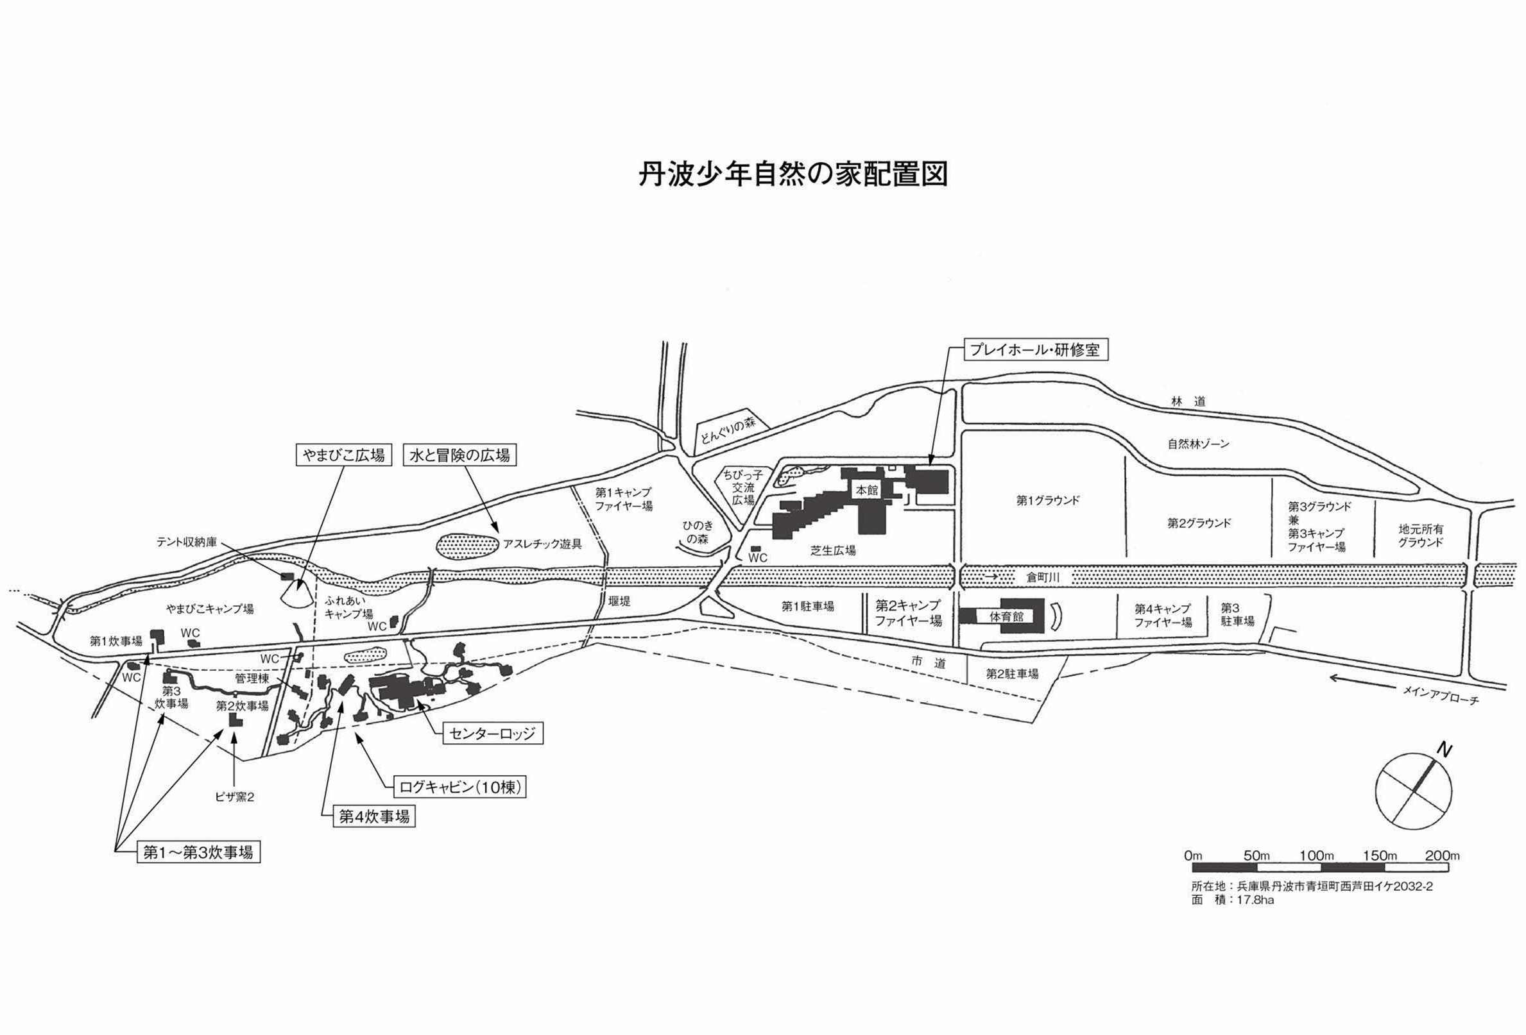
（様式５－２号）（任意様式可）
再整備事業計画概要（施設等の概要）
【提案内容により施設種類ごとにページ（配置図に示す施設等の数まで）を追加してください。】
１．施設番号 | 番 ※様式５－１号の番号と一致させてください。
２．施設等の名称
３．事業区分 | □ 再整備事業（指定管理事業） ／ □ 自主事業
４．面積 | ㎡
５．用途
６．整備費用概算 | 千円
７．当該施設に係る再整備事業計画
（施設等の説明や整備に係る方針を示してください。また、既存施設が存在する場合は、その施設の解体要否・改修要否を示してください。）
（作成にあたっては、要求水準の内容及び審査基準に示す重視する点を踏まえて具体的かつ簡潔に記載してください。）
＜事業手法・実施体制・実行力・改修コストの削減・環境との調和・地球環境への配慮・自主事業にあっては、新たな機能の付加や施設整備の内容等＞
【●／●ページ】
（様式５－３号）（任意様式可）
再整備事業計画概要（工期工程表）
【様式５－２号で提案される施設等ごとに工期工程表を作成してください。】
施設番号 | 番 ※様式５－１号の番号と一致させてください。
施設等名称
着手（予定）年月日 | 令和 年 月 日
完了（予定）年月日 | 令和 年 月 日
年月
工程区分
【●／●ページ】
（様式６－１号）
指定管理事業計画書（事業者の概要）
指定管理事業を実施する事業者の経営方針、業務内容、業務実績（特に類似施設や同規模の公共施設の運営など）、事業者の長所等を記載ください。
（10ポイント以上の活字を使用し、Ａ４用紙２枚の範囲で作成すること。作成にあたっては、要求水準の内容及び審査基準に示す重視する点を踏まえて具体的かつ簡潔に記載してください。）
業務実績
長所等

（様式６－２号）（任意様式可）
指定管理事業計画書（維持管理業務）
（10ポイント以上の活字を使用し、Ａ４用紙５枚の範囲で作成すること。作成にあたっては、要求水準の内容及び審査基準に示す重視する点を踏まえて具体的かつ簡潔に記載してください。）
①実施内容
＜対象施設・業務内容・時期等＞
②実施体制
＜組織体制・人員配置・雇用の考え方・緊急時の対応等＞
③経営計画
＜経常経費の賄い方・経費節減の取組・10年間の資金計画等＞
④その他
＜アピールポイント（独自性）・業務効率化・事業効果等＞

（様式６－３号）（任意様式可）
指定管理事業計画書（運営業務）
（10ポイント以上の活字を使用し、Ａ４用紙８枚の範囲で作成すること。作成にあたっては、要求水準の内容及び審査基準に示す重視する点を踏まえて具体的かつ簡潔に記載してください。）
①実施内容
＜対象施設・業務の種類・業務内容・目的・ターゲット・時期等＞
②実施体制
＜組織体制・人員配置・雇用の考え方・緊急時の対応等＞
③経営計画
＜経常経費の賄い方・収益の考え方・経費節減の取組・10年間の資金計画等＞
④地域振興・地域活性化等への取組
＜内容・時期・得られる効果等＞
⑤その他
＜アピールポイント（独自性）・業務効率化・事業効果等＞

（様式７号）（任意様式可）
自主事業計画書
（10ポイント以上の活字を使用し、Ａ４用紙10枚の範囲で作成すること。作成にあたっては、要求水準の内容及び審査基準に示す重視する点を踏まえて具体的かつ簡潔に記載してください。）
①実施内容
＜対象施設・業務の種類・業務内容・プログラム・目的・ターゲット・時期等＞
②実施体制
＜組織体制・人員配置・雇用の考え方・緊急時の対応等＞
③経営計画
＜資本投下の内容・経常経費の賄い方・収益の考え方等＞
④自主事業を継続する仕組み
＜自主事業が実現可能であることの根拠や仕組み等＞
⑤地域振興・地域活性化等への取組
＜内容・時期・得られる効果（地域経済波及効果）・地場産品の活用等＞
⑥その他
＜アピールポイント（独自性）・魅力向上への取組・事業効果等＞

